Základní škola a Mateřská škola Dobrá Voda u Českých Budějovic,
Na Vyhlídce 6, 373 16 Dobrá Voda u Českých Budějovic



EU PENÍZE ŠKOLÁM
Zlepšení podmínek pro vzdělávání na základních školách Operačního programu
Vzdělávání pro konkurenceschopnost

Číslo a název klíčové aktivity: I/2 Inovace a zkvalitnění výuky směřující k rozvoji čtenářské a informační gramotnosti
Číslo DUM: VY_12_INOVACE_D.6.07
Jméno autora: Mgr. Markéta Šedivá
Datum (období) vytvoření DUM: 9.10. 2012
Ročník: 6
Vzdělávací oblast: Pravěk – doba kamenná, bronzová a železná
Vzdělávací obor: Dějepis
Klíčová slova: Člověk zručný, vzpřímený, člověk dnešního typu, první
zemědělci, bronz, Keltové
Anotace: Pomůcka pro výklad a procvičování učiva
Druh učebního materiálu: Pracovní list
Očekávaný výstup: Žáci umí rozeznat základní charakteristické rysy doby kamenné, znají přínos kovu pro obživu lidí a vyspělost Keltů

Pracovní list
Pravěk – doba kamenná, bronzová a železná

1. Člověk na obrázku je nejstarším druhem člověka. Pokus se ho pojmenovat …………………………………………. a kdy se objevil ………………………. Jak se nazývaly první nástroje, které již dokázal vyrobit ………………………………….. a z čeho byly …………………………. Živil se ……………………………………….., lovil ………………………………….
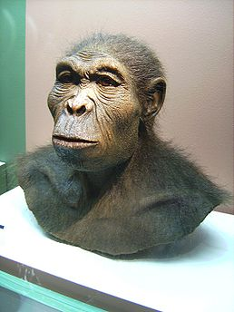
Dočasným úkrytem mu byly
…………………………………………..
Dorozumíval se pomocí
………………………………………….

2. Před 1,5 mil.let vystřídal svého předchůdce dokonalejší druh ……………………………………….. Vypiš alespoň tři znaky, kterými se lišili …………………………………………………………………………………………………………………………………………..

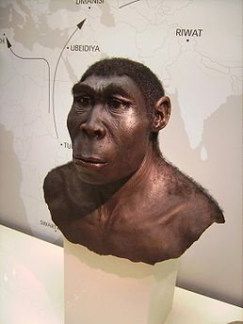
Novým nástrojem byl ………………………………………..
Lovil velká zvířata např. ……………………………………..
Napiš, co vykonával muž ………………………………………………
a čemu se věnovaly ženy ………………………………………………..

Novým nástrojem byl ………………………………………..
Lovil velká zvířata např…………………………………………..
Napiš, co vykonával muž………………………………………………
a čemu se věnovaly ženy………………………………………………..

3. Zvíře na obrázku lovil pravěký člověk. Napiš, jak se jmenuje a jakým způsobem ho lovili ………………………………………………………………………………………………………………………………………………..…………………………………………………………………………………………………………………………………………............................................................................................................................................................
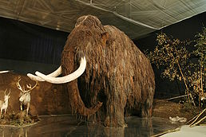

4. Kdy se objevil člověk dnešního typu ……………………………………. Jaká zvířata lovil ………………………………………………………………., jakým způsobem uchovával maso …………………………………………………………………………………….. Jak pohřbíval mrtvé …………………………………………………………………………………………………………………………………………………..
Z čeho byla vytvořena jednoduchá obydlí ………………………………………………………………………………………………………………………………………………….

5. Hliněná soška na obrázku byla pojmenována podle místa nálezu. Jak se nazývá? ......................................................................................................................................................
Co se ještě dochovalo kromě sošek? ...........................................................................................
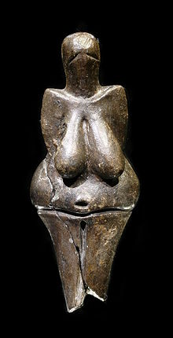

6. V dané osmisměrce najdeš pojmy:
ž | k | č | o | č | k | u | p
s | ď | u | l | v | t | ž | š
h | r | á | ch | e | c | n | e
y | m | p | ř | r | y | e | n
z | ě | d | y | e | o | - | i
o | ď | m | ý | a | n | d | c
k | a | š | e | k | t | í | i
m | o | t | y | k | a | k | y

-způsob přípravy půdy
- nástroj ke kypření půdy
- z mouky pekly (množ.číslo)
- pěstovali (3 pojmy)
- chovali (2 pojmy)
- nástroje, kterými žali klasy (množ.číslo)
- první kov
- měděný nástroj
- stařešina stál v čele seskupení, které nazýváme
Po vyškrtání všech slov, ti zbývající písmenka vytvoří pojem, který se pokus stručně vysvětlit
……………………………………………………………………………………………………………………….

7 .Urči, která z uvedených pojmů jsou správná:
a) bronz je slitina mědi a cínu ano – ne
b) bronz byl tvrdší než měď, ale nebyl pružný ano – ne
c) bronzové hřivny sloužily jako první platidlo ano – ne
d) odléváním bronzu se vyráběly jen šperky ano – ne
e) v době bronzové věřili v jednoho boha ano – ne
f ) mrtvé spalovali a ukládali do popelnic ano – ne

8. Stručně popiš princip „ ztracené formy“

9. Spoj pojmy, které spolu nějak souvisí šipkami
Železo hrnčířský kruh
zlaté mince oppida
opevněná hradiště Markomani a Kvádové
germánské kmeny kovářství
5. – 6. stol. duhovky
Keltové Slované

10. Seřaď neposlušná písmenka
E K S J Ě Y N
U T M A M
E O H Ň
P T A L U
Š P O T Ě

11. Pokus se sestavit jídelníček prvních zemědělců.

Citace a zdroje:
Obr. Č.1 Soubor:Homo habilis.JPG. Wikipedie [online]. 2007 [cit. 2012-10-09]. Dostupné z: http://cs.wikipedia.org/wiki/Soubor:Homo_habilis.JPG
Obr. Č.2 Soubor:Homo erectus.JPG. Wikipedie [online]. 2007 [cit. 2012-10-09]. Dostupné z: http://cs.wikipedia.org/wiki/Soubor:Homo_erectus.JPG
Obr. Č.3 Soubor:Lovci mamutu mammoth.jpg. Wikipedie [online]. 2007 [cit. 2012-10-09]. Dostupné z: http://cs.wikipedia.org/wiki/Soubor:Lovci_mamutu_mammoth.jpg
Obr. Č.4 Soubor:Vestonicka venuse edit.jpg. Wikipedie [online]. 2007 [cit. 2012-10-09]. Dostupné z: http://cs.wikipedia.org/wiki/Soubor:Vestonicka_venuse_edit.jpg

Prohlášení:
Prohlašuji, že při tvorbě tohoto výukového materiálu jsem respektovala všeobecně užívané právní a morální zvyklosti, autorská a jiná práva 3. osob, zejména práva duševního vlastnictví dle zákona č. 121/2000 Sb. (autorský zákon). Nesu veškerou právní odpovědnost za obsah a původ svého díla. Prohlašuji dále, že výše uvedený materiál jsem ověřila ve výuce a provedla o tom zápis do TK. Dávám souhlas, aby moje dílo bylo dáno k dispozici veřejnosti k účelům volného užití (§ 30, odst. 1 zákona 121/2000 Sb.), tj. že k uvedeným účelům může být kýmkoliv zveřejňováno, používáno, upravováno a uchováváno.

Datum: 9.10.2012 Autor: Mgr. Markéta Šedivá

